LES RACINES CARRÉES

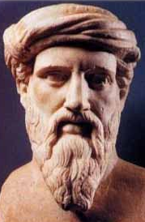
La devise pythagoricienne était « Tout est nombre » au sens de nombres rationnels (quotient de deux entiers).
L'erreur des pythagoriciens est d'avoir toujours nié l'existence des nombres irrationnels.
Par la diagonale d'un carré de côté 1, ils trouvent le nombre inexprimable $\sqrt{2}$ qui étonne puis bouleverse les pythagoriciens. Dans un carré d'une telle simplicité niche un nombre indicible et jamais rencontré jusqu'alors. Cette découverte doit rester secrète pour ne pas rompre le fondement même de la Fraternité pythagoricienne jusqu'à ce qu'un des membres, Hippase de Métaponte, trahisse le secret. Celui-ci périra "curieusement" dans un naufrage !

Origine du symbole :

IIe siècle : l12 = côté d’un carré d’aire 12 (l comme latus = côté en latin)
1525, Christoph RUDOLFF, all. : v12 (vient du r de racine, radix en latin)
XVIe siècle, Michael STIFEL, all. : $\sqrt{12 }$(combinaison du « v » de Rudolff et de la barre «» ancêtre des parenthèses)

PARTIE A : NOTION DE RACINE CARRÉE

I. Exemples

Vidéo https://youtu.be/2g67qQnGgrE
$$\sqrt{x}$$
$$x^{2}$$
5 | 7 | 3,1 | 6 | 8 | 2,36 | 2,3
25 | 49 | 9,61 | 36 | 64 | 5,5696 | 5,29

Par exemple, le nombre dont le carré est égal à 36 est 6 et on note : $\sqrt{36}$ = 6.

Remarque : $\sqrt{-5}$= ?

La racine carrée de -5 est le nombre dont le carré est -5.
Un nombre au carré est toujours positif (règle des signes), donc la racine carrée d’un nombre négatif est impossible. $\sqrt{-5}$ n’existe pas !

Définition :
Soit $a$ un nombre positif.
On appelle racine carrée de $a$ le nombre dont le carré est égal à $a$.
On le note $\sqrt{a}$.

Quelques exemples : $\sqrt{0}$ = 0 $\sqrt{1}$ = 1 $\sqrt{2}$ ≈ 1,4142 $\sqrt{3}$ ≈ 1,732
$\sqrt{2}$ et $\sqrt{3}$ sont des nombres irrationnels.

Méthode : Calculer la racine carrée d’un nombre

Dans chaque cas, trouver un nombre qui vérifie l’égalité :
1) $x^{2}=81$ 2) $y^{2}=5,5225$ 3) $z^{2}=14$

1) $x^{2}=81$ donc
x = $\sqrt{81}$ = 9

2) $y^{2}=5,5225$ donc
y = $\sqrt{5,5225}$ = 2,35

3) $z^{2}=14$
On cherche un nombre dont le carré est égal à 14.
Il n’existe pas de valeur connue alors on utilise la calculatrice pour obtenir une valeur approchée du résultat. En effet, il n’existe pas de valeur décimale exacte dont le carré est égal à 14.
z = $\sqrt{14}$ ≈ 3,74

II. Racines de carrés parfaits

$\sqrt{4}$= 2 $\sqrt{36}$ = 6 $\sqrt{100}$ = 10
$\sqrt{9}$ = 3 $\sqrt{49}$ = 7 $\sqrt{121}$ = 11
$\sqrt{16}$= 4 $\sqrt{64}$ = 8 $\sqrt{144}$ = 12
$\sqrt{25}$= 5 $\sqrt{81}$ = 9 $\sqrt{169}$ = 13

Encadrer une racine carrée par deux entiers consécutifs :
Vidéo https://youtu.be/bjS5LW-hgWk

PARTIE B : PROPRIÉTÉS DES RACINES CARRÉES

I. Racine carrée et nombre au carré

Exemples : $\sqrt{3^{2}}$ = $\sqrt{9}$ = 3
$\sqrt{{\left(-5\right)}^{2}}$= $\sqrt{25}$ = +5 = 5
$\sqrt{9^{2}}$ = $\sqrt{81}$ = 9

Pour un nombre a positif, on a $\sqrt{a^{2}}$ = a
Pour un nombre a négatif, on a $\sqrt{a^{2}}$ = –a

Remarque : La racine carrée est un nombre positif.
II. Opérations sur les racines carrées

a | b | $$\sqrt{a}$$ | $$\sqrt{b}$$ | $$\sqrt{a}+\sqrt{b}$$ | $$\sqrt{a}-\sqrt{b}$$ | $$\sqrt{a}×\sqrt{b}$$ | $$\frac{\sqrt{a}}{\sqrt{b}}$$ | $$\sqrt{a+b}$$ | $$\sqrt{a-b}$$ | $$\sqrt{a×b}$$ | $$\sqrt{\frac{a}{b}}$$
9 | 16 | 3 | 4 | 7 | –1 | 12 | 0,75 | 5 | Imp. | 12 | 0,75
25 | 4 | 5 | 2 | 7 | 3 | 10 | 2,5 | ≈5,4 | ≈4,6 | 10 | 2,5
36 | 16 | 6 | 4 | 10 | 2 | 24 | 1,5 | ≈7,2 | ≈4,5 | 24 | 1,5

$\sqrt{a}×\sqrt{b}=\sqrt{a×b}$ $\frac{\sqrt{a}}{\sqrt{b}}$ = $\sqrt{\frac{a}{b}}$

Démonstration : Pour le produit :

Vidéo https://youtu.be/gzp16wnchaU

- ${\left(\sqrt{a}×\sqrt{b}\right)}^{2}={\left(\sqrt{a}\right)}^{2}×{\left(\sqrt{b}\right)}^{2}=a×b$
- ${\left(\sqrt{a×b}\right)}^{2}=a×b$ car a et b sont positifs

Donc ${\left(\sqrt{a}×\sqrt{b}\right)}^{2}={\left(\sqrt{a×b}\right)}^{2}$ et donc $\sqrt{a}×\sqrt{b}=\sqrt{a×b}$

Remarque :
Par contre, $\sqrt{a}+\sqrt{b}≠\sqrt{a+b}$ et $\sqrt{a}-\sqrt{b}≠\sqrt{a-b}$

Démonstration :

Vidéo https://youtu.be/fkE5KngvcCA

On va démontrer que $\sqrt{a}+\sqrt{b}>\sqrt{a+b}$
En effet, on a par exemple :
- ${\left(\sqrt{a}+\sqrt{b}\right)}^{2}={\left(\sqrt{a}\right)}^{2}+2{\sqrt{a}\sqrt{b}+\left(\sqrt{b}\right)}^{2}=a+b+2\sqrt{ab}$
- ${\left(\sqrt{a+b}\right)}^{2}=a+b$
Donc ${\left(\sqrt{a}+\sqrt{b}\right)}^{2}>{\left(\sqrt{a+b}\right)}^{2}$ car $2\sqrt{ab}>0$
Et donc $\sqrt{a}+\sqrt{b}>\sqrt{a+b}$

Méthode : Effectuer des calculs sur les racines carrées

Vidéo https://youtu.be/CrTjK3Qa72s

Écrire le plus simplement possible :

A = $\sqrt{32}×\sqrt{2}$ B = $\sqrt{3}×\sqrt{27}$ C = $\sqrt{3}×\sqrt{36}×\sqrt{3}$
D = $\frac{\sqrt{98}}{\sqrt{2}}$ E = $\frac{\sqrt{50}}{\sqrt{72}}$ F = ${\left(4\sqrt{5}\right)}^{2}$ G = $\frac{\sqrt{32}×\sqrt{10}}{\sqrt{80}}$

A = $\sqrt{32}×\sqrt{2}=\sqrt{32×2}=\sqrt{64}=8$
B = $\sqrt{3}×\sqrt{27}=\sqrt{3×27}=\sqrt{81}=9$
C = $\sqrt{3}×\sqrt{36}×\sqrt{3}$ =$\sqrt{3×3}×\sqrt{36}=\sqrt{9}×\sqrt{36}=3×6=18$
D = $\frac{\sqrt{98}}{\sqrt{2}}$ = $\sqrt{\frac{98}{2}}$ = $\sqrt{49}=7$
E = $\frac{\sqrt{50}}{\sqrt{72}}$ = $\sqrt{\frac{50}{72}}$= $\sqrt{\frac{25}{36}}$ = $\frac{\sqrt{25}}{\sqrt{36}}$ = $\frac{5}{6}$
F = ${\left(4\sqrt{5}\right)}^{2}=16×{\left(\sqrt{5}\right)}^{2}=16×5=80$
G =$\frac{\sqrt{32}×\sqrt{10}}{\sqrt{80}}$ = $\sqrt{\frac{32×10}{80}}$ = $\sqrt{4}=2$

III. Extraire un carré parfait

Méthode : Extraire un carré parfait

Vidéo https://youtu.be/cz27kb_qTy4

Écrire sous la forme $a\sqrt{b}$, avec a et b entiers et b étant le plus petit possible :
A = $\sqrt{72}$ B = $\sqrt{45}$ C = $3\sqrt{125}$

A = $\sqrt{72}$
= $\sqrt{9×8}$ ← On fait « apparaître » dans 72 un carré parfait : 9
= $\sqrt{9}$ x $\sqrt{8}$ ← On extrait cette racine en appliquant une formule
= 3 x $\sqrt{8}$ ← On simplifie la racine du carré parfait
= 3 x $\sqrt{4×2}$ ← On recommence si possible
= 3 x $\sqrt{4}$ x $\sqrt{2}$
= 3 x 2 x $\sqrt{2}$
= 6$\sqrt{2}$ ← On s’arrête, 2 ne « contient » pas de carré parfait

B = $\sqrt{45}$
= $\sqrt{9×5}$
= 3$\sqrt{5}$

C = $3\sqrt{125}$
= 3 $\sqrt{25×5}$
= 3 x 5 $\sqrt{5}$
= 15$\sqrt{5}$

Remarque : Pour que b soit le plus petit possible, b ne doit pas contenir de carré parfait.

Curiosité :
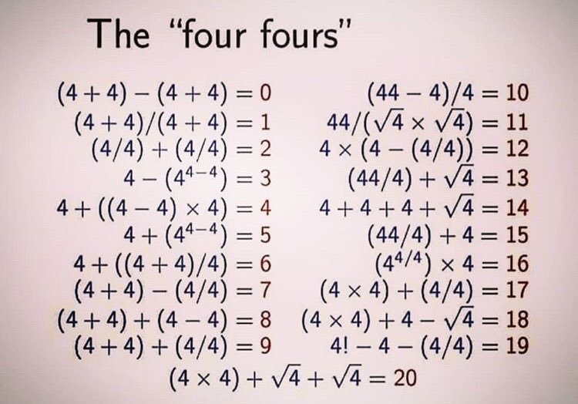

IV. Simplifier les écritures contenant des racines carrées

Méthode : Simplifier une écriture contenant des racines carrées

Vidéo https://youtu.be/8pB5pq2MyDM
Vidéo https://youtu.be/MXJYntzumDo

1) Écrire le plus simplement possible :
A = $4\sqrt{3}-2\sqrt{3}+6\sqrt{3}$
B = $7\sqrt{2}-3\sqrt{5}+8\sqrt{2}-\sqrt{5}$
C = $\left(3-2\sqrt{3}\right)-\left(4-6\sqrt{3}\right)$

2) Écrire les expressions suivantes sous la forme $a\sqrt{b}$, où a et b sont des entiers et b le plus petit possible :
D = $\sqrt{12}+7\sqrt{3}-\sqrt{27}$
E = $\sqrt{125}-2\sqrt{20}+6\sqrt{80}$

1) On regroupe les membres d’une même « famille de racines carrées » pour réduire l’expression.
Les différentes familles de racines carrées sont : $\sqrt{2}, \sqrt{3}, \sqrt{5}, \sqrt{6}, \sqrt{7}, \sqrt{10}, \sqrt{13}, …$

A = $4\sqrt{3}-2\sqrt{3}+6\sqrt{3}$
= $8\sqrt{3}$

B = $7\sqrt{2}-3\sqrt{5}+8\sqrt{2}-\sqrt{5}$
= $15\sqrt{2}-4\sqrt{5}$

C = $\left(3-2\sqrt{3}\right)-\left(4-6\sqrt{3}\right)$
= $3-2\sqrt{3}-4+6\sqrt{3}$
= $-1+4\sqrt{3}$

2) On fait apparaître des racines carrées d’une même famille. Pour cela, il faut extraire des carrés parfaits.
D = $\sqrt{12}+7\sqrt{3}-\sqrt{27}$ ← $\sqrt{12}$ et $\sqrt{27}$ sont des « $\sqrt{3}$ déguisées »
= $\sqrt{4×3}+7\sqrt{3}-\sqrt{9×3}$ ← Elles sont maintenant « démasquées » !
= $2\sqrt{3}+7\sqrt{3}-3\sqrt{3}$ ← On peut alors réduire l’expression
= $6\sqrt{3}$

E = $\sqrt{125}-2\sqrt{20}+6\sqrt{80}$
= $\sqrt{25×5}-2\sqrt{4×5}+6\sqrt{16×5}$
= $5\sqrt{5}-2×2\sqrt{5}+6×4\sqrt{5}$ = $25\sqrt{5}$

V. Racines carrées et développements

Méthode : Effectuer des développements avec des racines carrées

Vidéo https://youtu.be/xmtZS0GwV_Y
Écrire les expressions suivantes sous la forme $a+b\sqrt{c}$, où a, b et c sont des entiers relatifs :
A = ${\left(\sqrt{3}-4\right)}^{2}$ B = ${\left(3+\sqrt{5}\right)}^{2}$ C = $\left(\sqrt{2}-\sqrt{5}\right)\left(\sqrt{2}+\sqrt{5}\right)$ D = $\left(3+\sqrt{3}\right)\left(4-2\sqrt{3}\right)$

On applique les règles classiques de développement d’une expression comme on pourrait le faire sur des expressions algébriques.
Les radicaux sont alors « traités » comme l’inconnue.

A = ${\left(\sqrt{3}-4\right)}^{2}$ ← On applique la 2e identité remarquable
= ${\left(\sqrt{3}\right)}^{2}-2×\sqrt{3}×4+4^{2}$
= $3-8\sqrt{3}+16$
= $19-8\sqrt{3}$

B = ${\left(3+\sqrt{5}\right)}^{2}$ ← On applique la 1ère identité remarquable
= ${\left(3\right)}^{2}+2×3×\sqrt{5}+{\left(\sqrt{5}\right)}^{2}$
= $9+6\sqrt{5}+5$
= $14+6\sqrt{5}$

C = $\left(\sqrt{2}-\sqrt{5}\right)\left(\sqrt{2}+\sqrt{5}\right)$ ← On applique la 3e identité remarquable
= ${\left(\sqrt{2}\right)}^{2}-{\left(\sqrt{5}\right)}^{2}$
= 2 – 5
= –3

D =$\left(3+\sqrt{3}\right)\left(4-2\sqrt{3}\right)$ ← On applique la double distributivité
= $12-6\sqrt{3}+4\sqrt{3}-2{\left(\sqrt{3}\right)}^{2}$
= $12-6\sqrt{3}+4\sqrt{3}-2×3$
= $6-2\sqrt{3}$

PARTIE C : FONCTION RACINE CARRÉE

I. Définition

Définition : La fonction racine carrée est la fonction f définie sur $\left[0 ; +∞\right[$ par $f\left(x\right)=\sqrt{x}$.

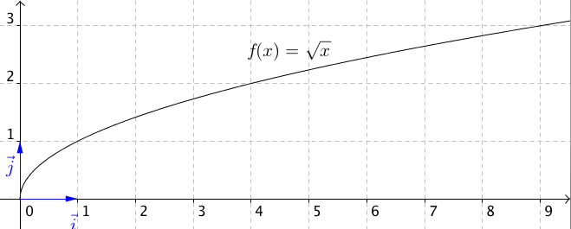

Remarque : La fonction racine carrée n’est pas définie pour des valeurs négatives.

Résoudre une inéquation avec la fonction racine carrée :
Vidéo https://youtu.be/UPI7RoS0Vhg

II. Variations de la fonction racine carrée

Vidéo https://youtu.be/qJ-Iiz8TvZ4

Propriété : La fonction racine carrée est strictement croissante sur l’intervalle $\left[0 ; +∞\right[$.

Démonstration :

Vidéo https://youtu.be/1EUTIClDac4

On pose : $f\left(x\right)=\sqrt{x}$.
Soit a et b deux nombres réels positifs tels que a < b.
$f\left(b\right)-f\left(a\right)=\sqrt{b}-\sqrt{a}=$ $\frac{\left(\sqrt{b}-\sqrt{a}\right)\left(\sqrt{b}+\sqrt{a}\right)}{\sqrt{b}+\sqrt{a}}$ = $\frac{{\sqrt{b}}^{2}-{\sqrt{a}}^{2}}{\sqrt{b}+\sqrt{a}}$ = $\frac{b-a}{\sqrt{b}+\sqrt{a}}$.
Or $\sqrt{b}+\sqrt{a}$ > 0 et b – a > 0. Donc $f\left(b\right)-f\left(a\right)>0$
Donc $f\left(a\right)<f\left(b\right)$.
Ce qui prouve que f est croissante sur l’intervalle $\left[0 ; +∞\right[$.

Propriété : Si $a$ et $b$ sont deux nombres réels positifs, on a alors :
$$a<b ⟺ \sqrt{a}<\sqrt{b}$$

En effet, la fonction racine carrée étant croissante, l’ordre est conservé.

Hors du cadre de la classe, aucune reproduction, même partielle, autres que celles prévues à l'article L 122-5 du code de la propriété intellectuelle, ne peut être faite de ce site sans l'autorisation expresse de l'auteur.
www.maths-et-tiques.fr/index.php/mentions-legales

